Муниципальное казенное общеобразовательное учреждение
«Средняя общеобразовательная школа №3 им. Орджоникидзе»
городского округа «город Кизляр»

Открытый урок

по русскому языку
во 2а классе на тему:

«Безударная гласная в корне слова»

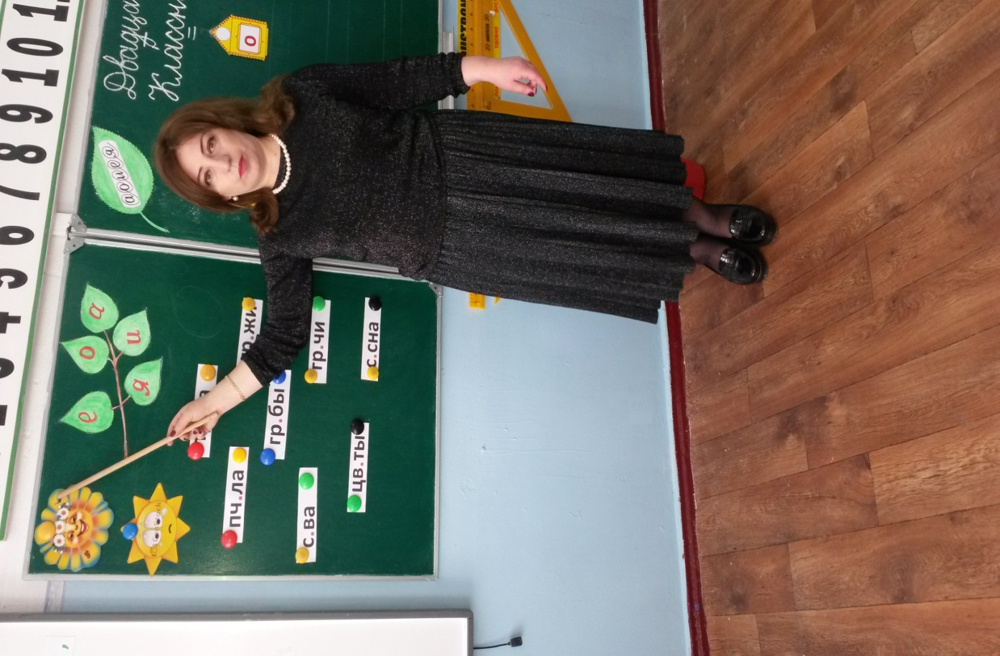

Учитель: Магомедова З.А.

2019 г

Цели:
1.Закрепление орфографических умений написания слов с безударной гласной в корне слова.

2.Совершенствование умения работать в парах, навыков самостоятельной работы, навыков самопроверки и взаимопроверки.
3.Воспитание интереса к предмету.

Задачи:

1.Образовательные.
- закреплять умение распознавать проверяемые и непроверяемые гласные в безударных слогах;
- совершенствовать умение находить проверочное слово путем изменения формы слова;
- расширить знания учащихся о правописании словарных слов.
2.Развивающие.
- совершенствовать умение самостоятельной работы;
- совершенствовать навыки самопроверки и взаимопроверки, умение работать в парах.
3.Воспитательные.
- воспитывать чувство ответственности друг за друга;
- прививать интерес к предмету.
воспитание чувства любви к родной природе, бережное отношение к ней
Оборудование: изображение дерева, цветы и листья для каждого этапа урока, алгоритм проверки безударной гласной, компьютер.

Ход урока.
1.Орг момент.
Прозвенел уже звонок
Начинается урок Дети друг другу
Думай ,слушай ,рассуждай
И соседу помогай
Вместе думать интересней
Хорошо ,когда мы вместе!

У нас сегодня необычный урок. К нам пришли гости. Давайте поздороваемся с ними!

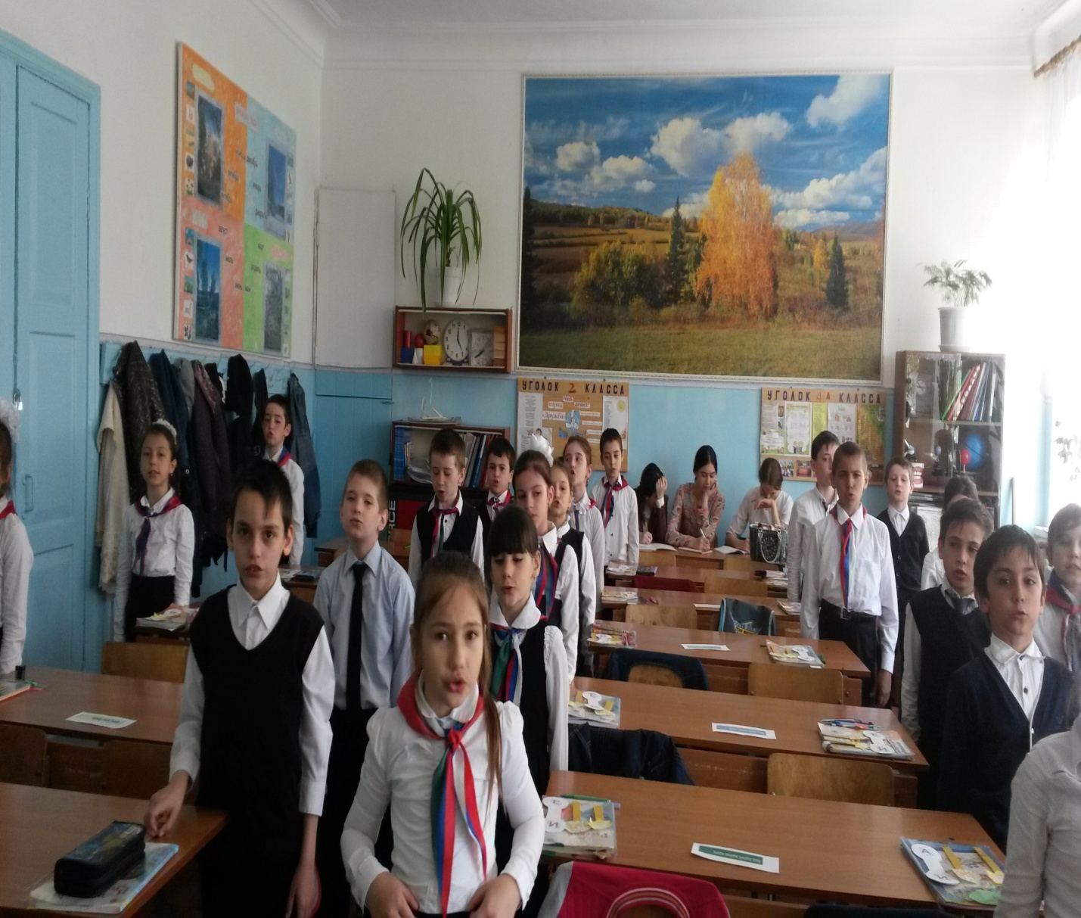

Хотелось бы начать урок со слов писателя Б. Заходера :
«Природа сад ,и люди в нем- цветы,
Не сбережешь ее- не будешь жить и ты»
-- Как вы понимаете это высказывание?
(Сохранишь природу –сохранишь себя. Улучшишь природу – сделаешь свою жизнь лучше. Относиться к ней ответственно, заботиться о животных сохранять чистоту.)
-- С чем сравнивает автор людей?
(С цветами.)
-- А когда зацветают первоцветы, оживает природа?
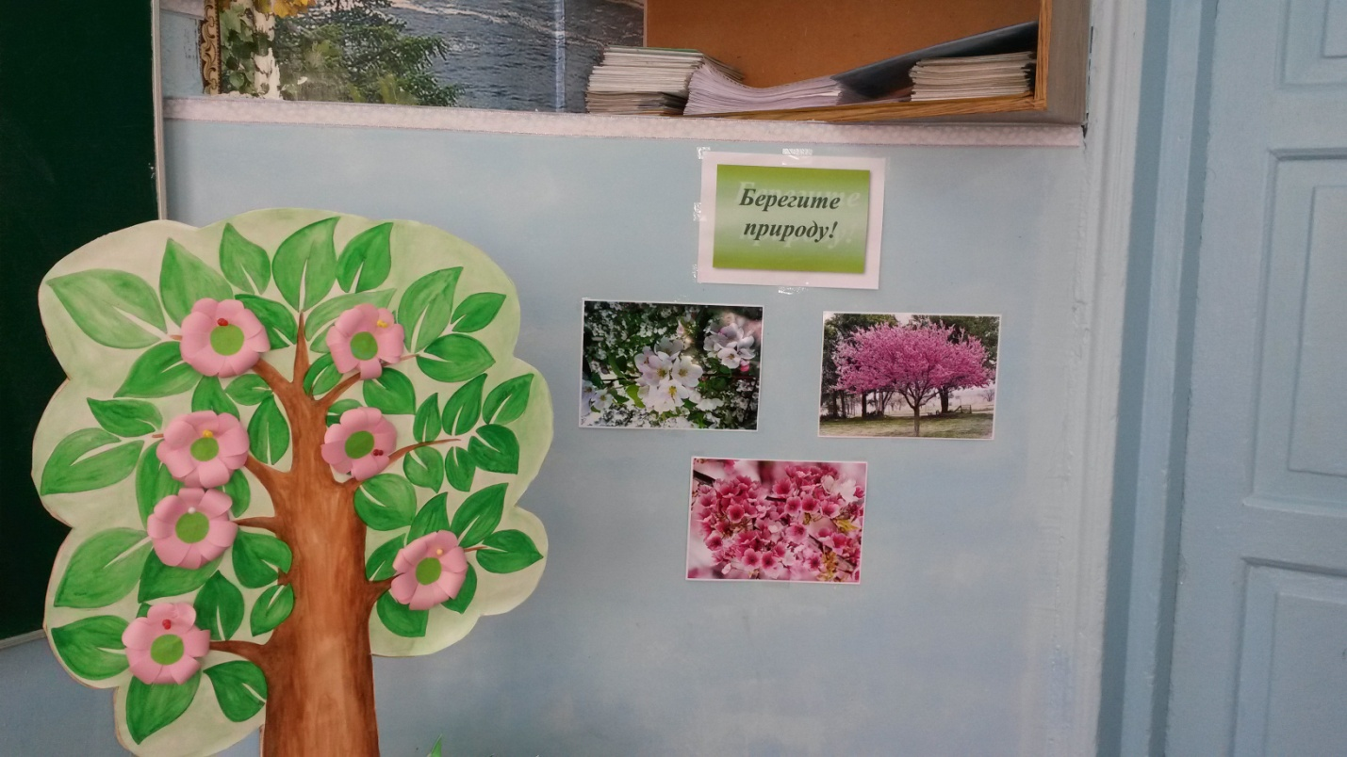

-- Как надо относиться к этим улыбкам весны?
(Беречь ,охранять)
-- Весна прекрасное время года ,покажите что вы рады ей.
-- Выразите свое настроение смайликом .
-- Какое вы выберите солнышко?
Сколько я вижу улыбающихся лиц, с таким же настроением мы поработаем на уроке.

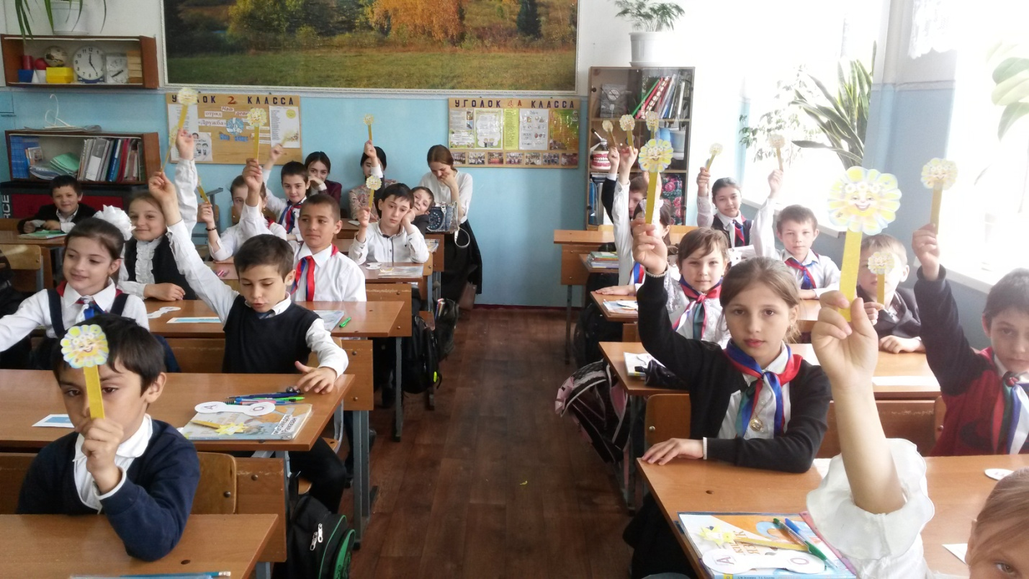

Сегодня на уроке и на нашем дереве будут распускаться цветы. Для этого мы должны правильно выполнить все задания урока.
Если каждый из вас постарается , то наша весна станет еще краше и зеленее, т.к. за правильные ответы и активную работу , я буду давать цветочки. Вот интересно , что у нас получится в конце урока.
2.Мин чистописания.
-- Ребята, что вы можете сказать о буквах записанных на листочках ,которые предложены для мин .чистописания.
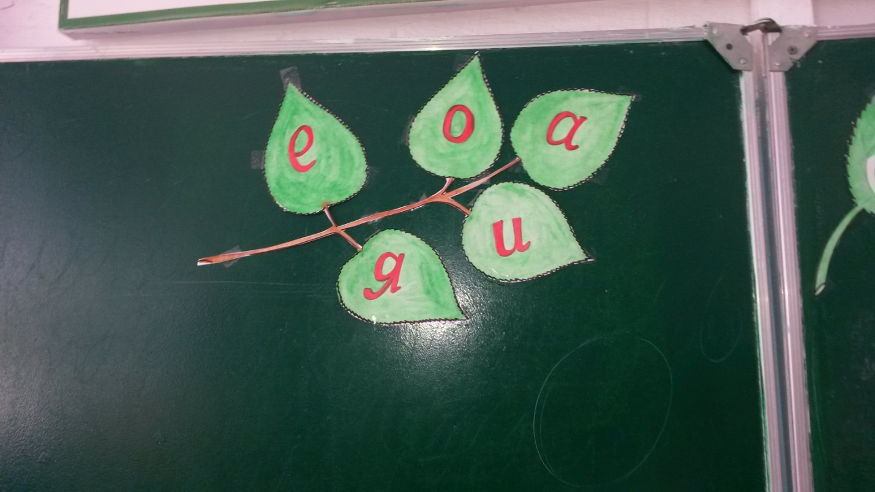

(Это опасные безударные гласные, которые требуют
проверки при письме.В написании этих гласных мы чаще допускаем ошибки.)
Прочитайте эти буквы.
-- А когда эти гласные образуют «опасные места»?
( Когда они находятся в корне слова в безударном положении, в слабой позиции.)
-- Как проверить без. гласную в корне слова ?
(Чтобы проверить б.гл.в корне слова надо слово изменить или подобрать такое проверочное однокоренное слово, чтобы безударная гласная стала ударной. )
-- А что мы сегодня будем делать на уроке?. (Сегодня на уроке мы обобщим свои знания по теме : «Б/г в корне слова»
Безударный гласный звук причиняет много мук Какую гласную писать будем с вами повторять.
-- Давайте свяжем эти гласные одной ниточкой в тетрадях и составим узор из букв и соединений.

а о и е я

Сели прямо ,ножки вместе

Под наклон возьмем тетрадь

Левая рука на месте ,

Будем начинать писать!

-- Красиво писать- себя уважать!И вот на нашем дереве распускается первый цветочек.

Сегодня 21 апреля

Классная работа.

Не забываем об удвоенной согласной эс.

А теперь красиво ,аккуратно запишите число ,классная работа.

Аккуратность человека красит.

3.Словарно –орфографическая работа.

-- Весна решила поиграть с нами и почему-то засыпала гласные цветами.

На доске слова:в.рона, в.р.бей,с.рока,скв.рец.

-- Прочитайте эти слова.

-- Что объединяет записанные слова?

( Это птицы.Природа,Перелетные птицы и зимующие птицы . Наши пернатые друзья –уничтожают насекомых и вредителей.)

-- На какую орфограмму записаны слова?

(На провер. б/г и непровер.б/г)

-- Какое слово лишнее?

(Скворец)

Почему? Докажите!

( в этом слове проверяемая б/г в корне слова)Скворец- скворушка.

-- Какие это слова ?

( Однокоренные)

-- Докажите.

(У них один корень и общее лексическое значение.)

-- А какие слова мы называем однокоренными?

(Слова ,которые имеют общую одинаковую часть наз.однокоренными.)

-- А что такое корень?

(Корень это общая главная часть родственных слов)

Беседа о скворцеСкворцы перелетные птицы. Прилетают скворцы стаями ранней весной .Скворец певчая птица.Бывает так,что скворец мяукает,крякает,а некоторые достаточно долго проживщие в неволе могут произносить отдельные слова и даже целые фразы.

Запись слов : сорока,ворона,воробей.

- От ваших правильных ответов ярче засветило весеннее солнышко и на нашем дереве распускается еще один цветочек.

4.Комментированное письмо.

-- Составьте предложения с этими словами.

(Большая ворона сидит на березе.В весеннем саду запел свои песни скворец.На березе сидела сорока.Маленький воробей прыгал по дороге.) (определение волнистой)

-- На нашем дереве распускается еще один цветочек.
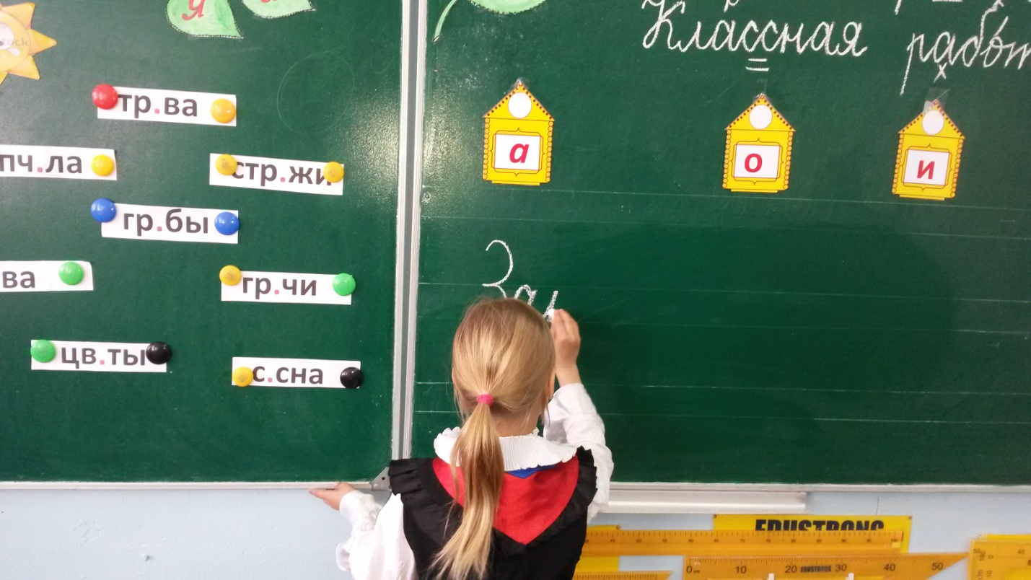

5.Физминутка.

Просыпается цветок ,

Тянет к солнцу лепесток

И от ветра он качается

Низко, низко к земле наклоняется,

А потом опять поднимается

И всем мило улыбается.

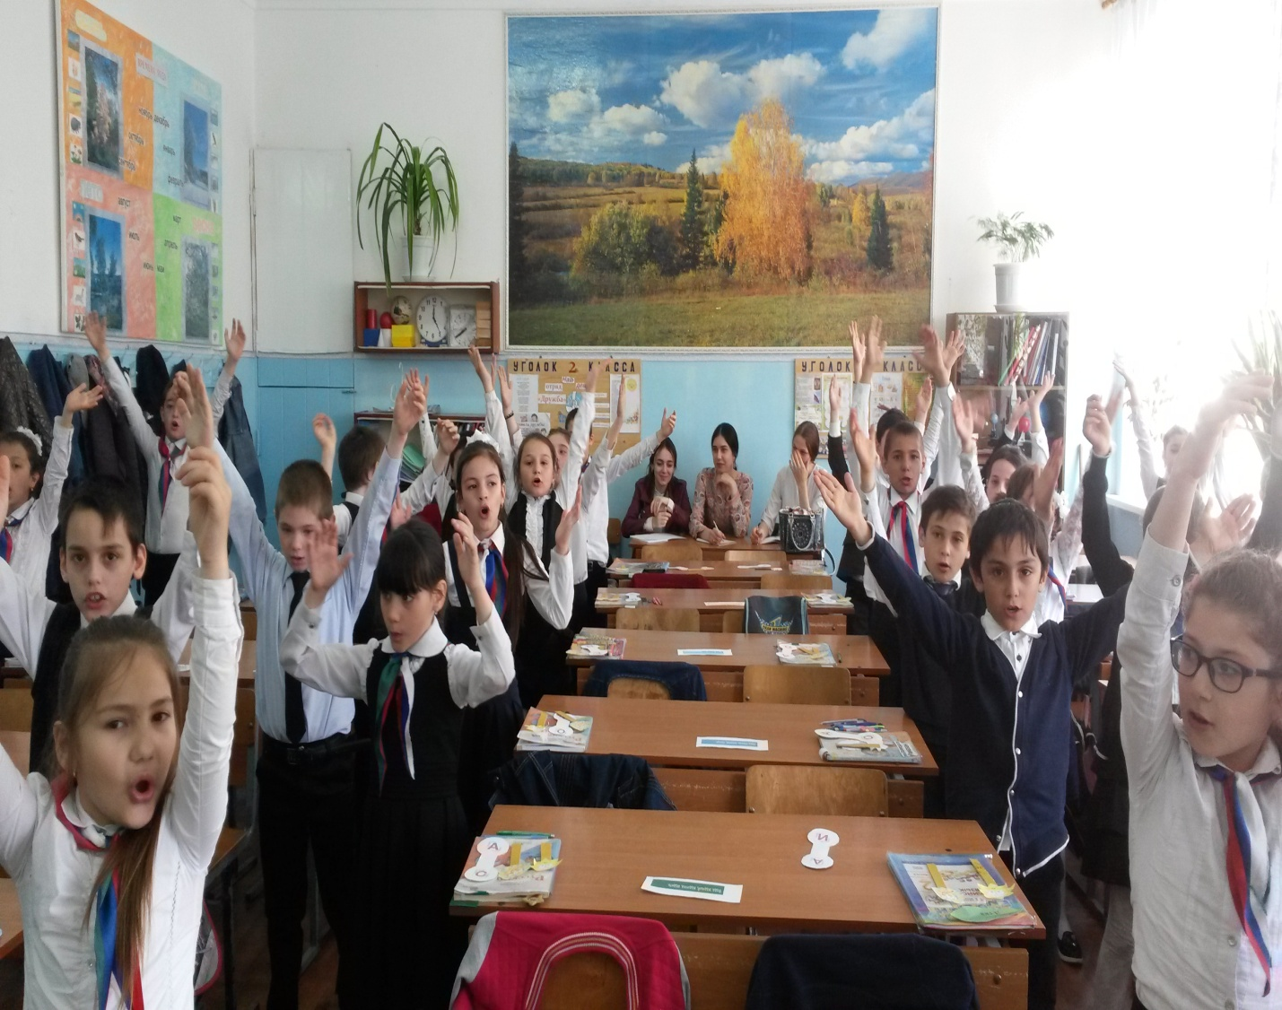

6.Орфографическая работа с обозначением опасных мест. Работа с сигнальными карточками.

Игра «Будь внимательным»

-- Я буду называть слова с б/г в корне ,а вы показываете сигнальную карточку с необходимой буквой и называете проверочное слово.

Алгоритм повторяем коллективно.

-- А чтобы весна нас грела ,вы должны правильно поднимать карточки.

(Проверочное слово устно).

Сова, поля, земля, холмы вода, пчела.

-- Докажите!

-- Как подбирали проверочное слово?

-- Вы справились еще с одним заданием, а значит распускается еще один цветочек на нашей красавице.
7. Игра «Найди слово»
На доске «разбросаны» слова
К...за в....лна л...сток гр...чи в...сна р...ды тр...ва з...ма ст...на
Данные слова нужно поместить в свой домик с буквой: о, а, и, е.

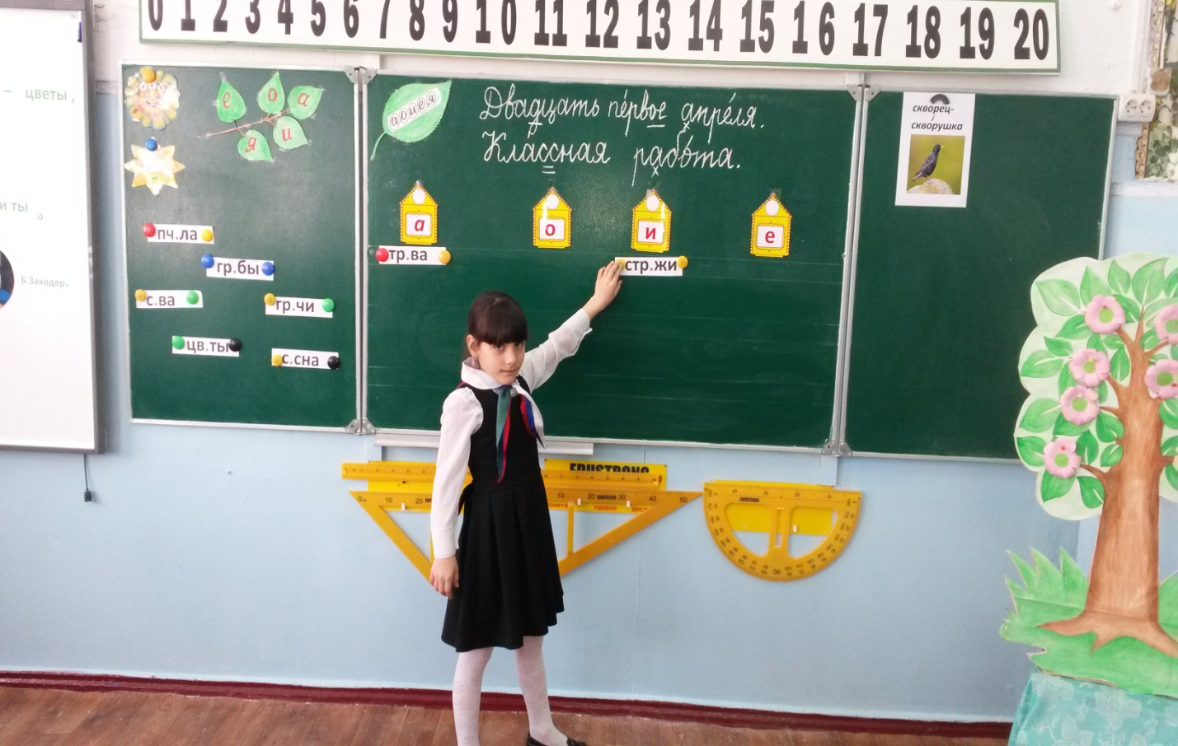

Распускается цветочек.

8.Работа в группах.
-- А сейчас задание такое же легкое, как весенний ветерок ,яркое, как сама весна. Представьте ,что эти шарики наша зеленая планета, которую мы должны любить и беречь, сделать ее красивой и чистой.
-- На каждом воздушном шарике записан «корень»сердце слова.
Чтобы проверочные слова быстро приходили в голову ,надо чаще собирать гнезда родственных слов.
-- Вам нужно написать столько слов, сколько капелек в первом весеннем дождике. Сколько правильных слов , столько листочков получит ваша команда.

Распускается цветок.
9.Физминутка.Мячик.
-- Проверим ,как вы умеете придумывать проверочные слова. Я буду бросать мяч ,называя слова, а вы возвращаете мяч называя проверочные слова.
Х...лмы, п...ля, т...жёлый, в...дичка, т...мно, г...стить, к...вер.

10. Орфографические листочки.
Самостоятельная работа.
(Дифференцированная работа.)
-- Весна набирает силу на нашем уроке. Много листочков и цветочков получили некоторые дети, а шанс есть у каждого.
--Покажите ,как вы самостоятельно умеете вставлять и проверять слова с б/гл.
Весна приготовила листочки с заданием для каждого из вас. Ваша задача вставить в слово пропущенную букву .Эту работу вы будете выполнять в тетрадях. Записать сначала проверочное слово, а потом проверяемое.
Удачи вам!
Проверим по цепочке ,что у вас получилось.

Айвар мне помогает.!

Распускается цветок.!

11.Работа по учебнику.

Игра « Не ошибись!» ( Провожу как работу в парах.)
Упр.№1,стр.78.
Возьмитесь за руки с соседом и улыбнитесь друг другу и мне.Подумайте как хорошо ,что мы сегодня все вместе.
Приступили к работе.Удачи!
Проверка работы.
Поднимите правую руку и погладьте себя по голове. Какие вы все молодцы!
Распускается цветок.
12.Итог урока.
Чем мы занимались сегодня на уроке?
Как проверить б/гл в корне ?
Какие задания вам понравились больше всего?
Какие оказались трудными?
13.Д/з. написать 10 слов с б/гласными.
14.Рефлексия.
Охранять природу - значит охранять Родину. Представьте что наш класс это волшебная поляна .Прикрепите цветок там. где вам нравится. Посмотрите – в кабинете стало теплее и веселее, потому что зацвели ваши цветы. Пусть так будет всегда! И в память о нашем уроке я хочу каждому подарить медаль « Юный защитник природы!»

